บทนำ
ตามที่สถานีตำรวจภูธรดอนหญ้านาง ได้ดำเนินการเพื่อจัดการความเสี่ยงต่อการรับสินบน และ ได้มีแผนบริหารความเสี่ยงต่อการรับสินบน ประจำปีงบประมาณ 2568 ของหน่วยงาน นั้น
สถานีตำรวจภูธรดอนหญ้านาง ได้ดำเนินการเพื่อจัดการความเสี่ยงต่อการรับสินบน เป็นกิจกรรมและการดำเนินการตามมาตรการเพื่อบริหารความเสี่ยงต่อการรับสินบน โดยดำเนินการ แยกตามสายงาน ในหน่วยงานอันได้แก่
1. งานอำนวยการ
2. งานป้องกันปราบปราม
3. งานจราจร
4. งานสืบสวน
5. งานสอบสวน
โดยได้ดำเนินการจัดการความเสี่ยงอย่างเป็นรูปธรรม มีภาพแสดงกิจกรรมการดำเนินการตามมาตรการดังรายงานผลการดำเนินการ และ หน่วยงานได้เปิดเผยข้อมูลการดำเนินการเป็นการเปิดเผยข้อมูลสาธารณะ เพื่อให้บุคคคลทั่วไปได้รับทราบตามรายงาน จัดทำโดยคณะทำงาน ขับเคลื่อนและกำกับติดตามการประเมินคุณธรรมและความโปร่งใสในการดำเนินงานของหน่วยงานภาครัฐ ( Interrity & Transparency Assessment : ITA )

พันตำรวจเอก 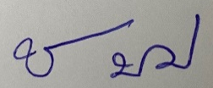
( เชาว์ ป้อมงาม )
ผกก.สภ.ดอนหญ้านาง

รายงานผลการดำเนินการประเมินความเสี่ยงการทุจริต
ของสถานีตำรวจภูธรดอนหญ้านาง ประจำปีงบประมาณ 2568
สายงานอำนวยการ
ปัจจัยที่จะเกิดความเสี่ยง | มาตรการจัดการความเสี่ยง | ผลการดำเนินการ
1.การเบิกจ่ายเงินสวัสดิการ มีการหาช่องทางเพื่อผลประโยชน์ส่วนตน เช่น รับสินน้ำใจ  2.การเบิกจ่ายงานงบประมาณ และเงินนอก งบประมาณ มีการหาช่องทางเพื่อผลประโยชน์ส่วนตน เช่น รับสินน้ำใจ  3. การขออนุญาตต่ออายุใบสำคัญ ประจำตัวคนต่างด้าวฯ  -ไม่เร่งรัดดำเนินการ  -เพิ่มขั้นตอนการดำเนินการโดยไม่จำเป็น  4. การจัดซื้อจัดจ้างมีผลประโยชน์ในการดำเนินการ  5.การรับ การแจกจ่าย พัสดุ เอื้อ ประโยชน์ต่อพวกพ้อง | 1. กำกับดูแล การปฏิบัติงาน โดยมีการตรวจสอบตามสาย การบังคับบัญชาทุกขั้นตอน เพื่อไม่ให้เกิดช่องว่างในการ เรียกรับผลประโยชน์  2.อบรม กำชับการปฏิบัติงาน ของเจ้าหน้าที่อย่างสม่ำเสมอ เพื่อสร้างจิตสำนึกในการ ปฏิบัติงาน  3. ดูแลทุกข์สุข สอบถาม ปัญหาความเป็นอยู่อย่างใกล้ชิด | 1.มีการอบรม กำชับ การปฏิบัติหน้าที่เป็นประจำ  2. ตรวจสอบเอกสารที่เกี่ยวข้องกับการปฏิบัติงาน อย่างสม่ำเสมอ  3.ตรวจสอบความเป็นอยู่ สอบถาม พูดคุย เพื่อให้ได้ รับทราบปัญหาต่าง ๆ ของผู้ใต้บังคับบัญชา เพื่อสามารถให้คำแนะนำและแนวทางแก้ไข ปัญหาได้อย่างถูกต้อง

ภาพประกอบผลการดำเนินงาน

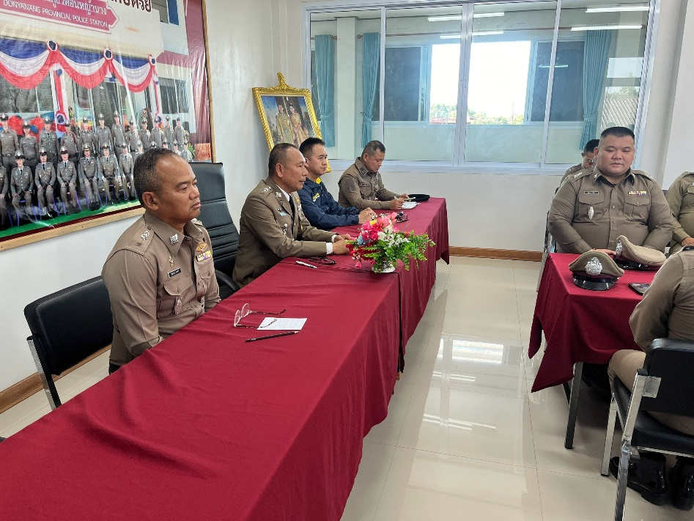

วันที่ 11 มีนาคม 2568 พ.ต.อ.เชาว์ ป้อมงาม ผกก.สภ.ดอนหญ้านาง มีการอบรม กำชับ การปฏิบัติหน้าที่ การเงิน และเจ้าหน้าที่ พัสดุ ที่เกี่ยวข้องกับการเบิกจ่ายเงินสวัสดิการ การเบิกจ่ายเงินงบประมาณและเงินนอก งบประมาณ การขออนุญาตต่ออายุใบสำคัญประจำตัวคนต่างด้าวฯ การจัดซื้อจัดจ้าง และการเบิกจ่ายพัสดุ ไม่ให้ทุจริต โดย ไม่ให้มีการหาช่องทางเพื่อประโยชน์ แก่ตนเอง หรือเอื้อประโยชน์ต่อพวกพ้อง
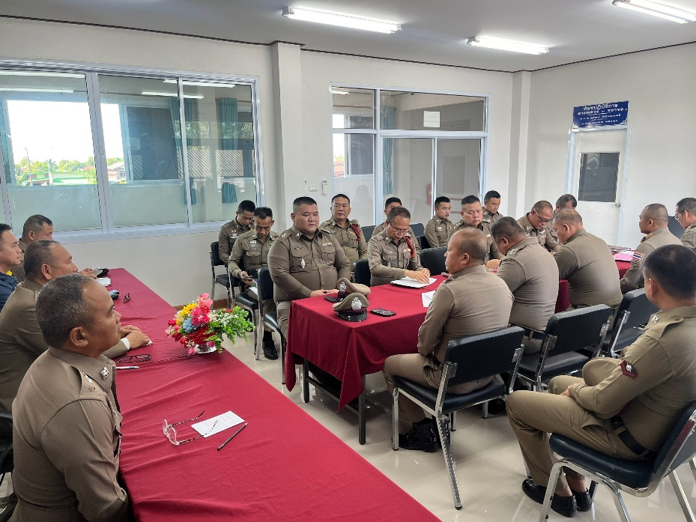

วันที่ 17 มีนาคม 2568 พ.ต.อ.เชาว์ ป้อมงาม มีการประชุมชี้แจง จนท.งานธุรการ เพื่อให้รอรับการตรวจราชการ จากหน่วยงาน ของ ตร.ได้แก่ จเรตำรวจ งานตรวจสอบภายในของ ตร.และ ตรวจสอบภายในของจังหวัดบึงกาฬ โดย ตรวจสอบเอกสารที่เกี่ยวข้องกับการปฏิบัติงาน อย่างสม่ำเสมอ และตรวจสอบความเป็นอยู่ สอบถาม พูดคุย เพื่อให้ได้ รับทราบปัญหาต่าง ๆ ของ ผู้ใต้บังคับบัญชา เพื่อสามารถให้ คำแนะนำและแนวทางแก้ไข ปัญหาได้อย่างถูกต้อง

สายงานป้องกันปราบปราม
ปัจจัยที่จะเกิดความเสี่ยง | มาตรการจัดการความเสี่ยง | ผลการดำเนินการ
1. การจับกุมและการบังคับใช้กฎหมาย  -การละเว้นการปฏิบัติหน้าที่เพื่อผลประโยชน์  -การเอื้อประโยชน์ให้ผู้อื่นได้ ประโยชน์  -กลั่นแกล้ง บังคับขู่เข็ญ เรียก รับ ผลประโยชน์  -รับสินบน  -ละเว้นการปฏิบัติหน้าที่ เพื่อเรียก รับผลประโยชน์เล็กน้อย เพื่อแลก กับการไม่ดำเนินขั้นตอนตาม กฎหมาย เช่น การตรวจพบการ ลักลอบเล่นการพนัน แล้วไม่ ดำเนินการจับกุม พูดคุยไกล่เกลี่ย เพื่อรับผลประโยชน์  -กลั่นแกล้ง บังคับ ขู่เข็ญ เรียกรับผลประโยชน์ เช่น การจับกุมยัดของ กลางยาเสพติด เพื่อเรียกรับ ผลโยชน์ ในการไม่จับกุม | 1.อบรม กำชับการปฏิบัติงาน ของเจ้าหน้าที่ ตรวจให้ปฏิบัติ ตามกฎหมายอย่างเคร่งครัดไม่ให้เรียกรับทรัพย์สินหรือ ประโยชน์อื่นใด เพื่อช่วยเหลือผู้กระทำผิด  2. จัดหาสวัสดิการเพิ่มเติมเพื่อ สร้างขวัญกำลังใจในการ ปฏิบัติหน้าที่  3. เสริมสร้างการควบคุมดูแล ผู้ใต้บังคับบัญชา ตามคำสั่ง 1212/2537  4.แต่งตั้งคณะกรรมการเพื่อ ติดตามและควบคุมการทุจริต ประจำสถานี | 1. ก่อนออกปฏิบัติหน้าที่ หัวหน้างานต้อง อบรม กำชับ การปฏิบัติงานของเจ้าหน้าที่ ตำรวจให้ปฏิบัติตามกฎหมาย อย่าง เคร่งครัด ไม่ให้เรียกรับ ทรัพย์สินหรือประโยชน์อื่นใด เพื่อจะเหลือผู้กระทำผดทุกกรณี  2. สอดส่องผู้ใต้บังคับบัญชา อย่าง สม่ำเสมอ เช่น ออกเยี่ยมเยียนครอบครัว เพื่อ สอบถามปัญหาต่าง ๆ  3. นำปัญหาต่าง ๆ ของผู้ใต้บังคับบัญชา เสมอ คณะกรรมการเพื่อติดตาม และควบคุมการทุจริต เพื่อ หาแนวท่างแก้ไขต่อไป
ภาพประกอบ ผลการดำเนินงาน
ในทุกวันของชุดปฏิบัติการสายตรวจ จะมีการอบรมปล่อยแถวสายตรวจก่อนออกปฏิบัติหน้าที่
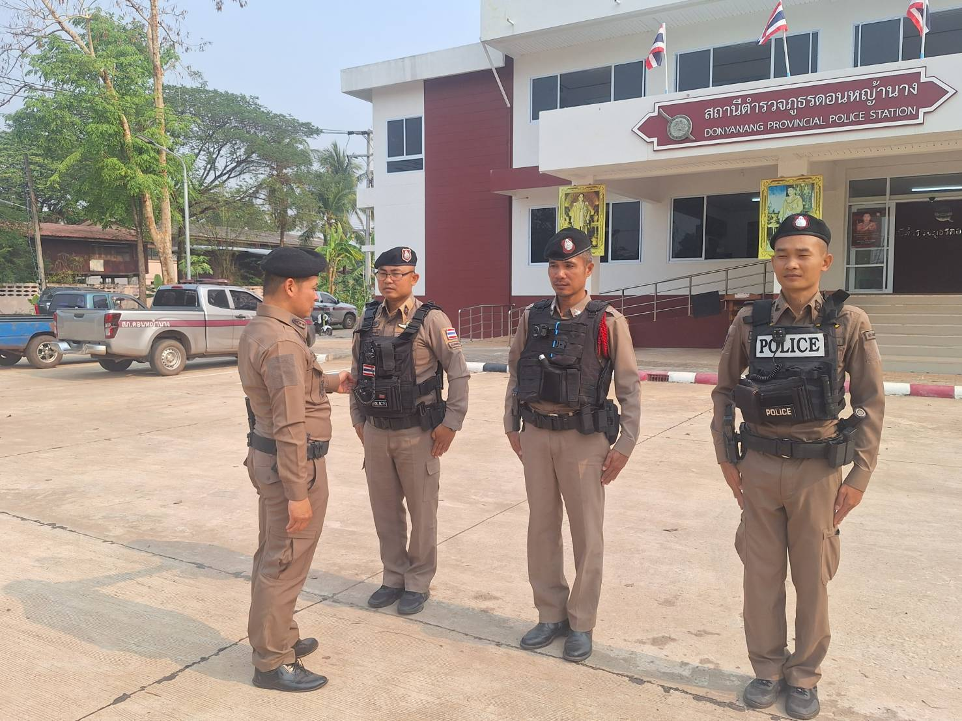

วันที่ 19 มกราคม 2568 พ.ต.ท.ณัฐพล โอฆะพนม รอง ผกก.ป.สภ.ดอนหญ้านาง อบรมปล่อยแถว สายตรวจทุกผลัด ก่อนออกปฏิบัติหน้าที่ มีการ อบรม กำชับ การปฏิบัติงานของ เจ้าหน้าที่ ตำรวจ สายตรวจ ให้ปฏิบัติตามกฎหมาย อย่างเคร่งครัด ไม่ให้เรียกรับ ทรัพย์สินหรือ ประโยชน์ อื่นใด เพื่อช่วยเหลือผู้กระทำผิดทุกกรณี

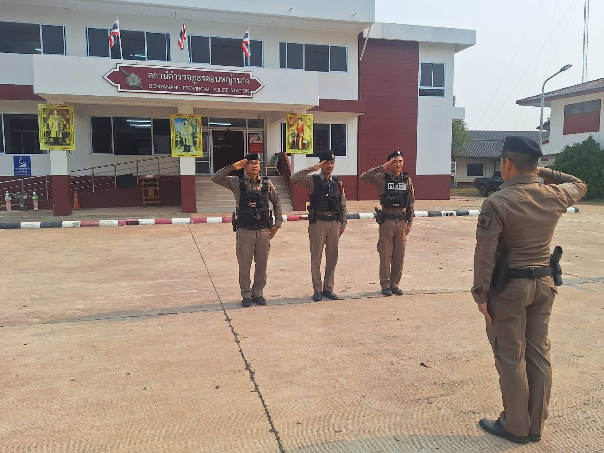

วันที่ 24 มีนาคม 2568 พ.ต.ท.ณัฐพล โอฆะพนม รอง ผกก.ป.สภ.ดอนหญ้านาง อบรมปล่อยแถว สายตรวจทุกผลัด ก่อนออกปฏิบัติหน้าที่ มีการ อบรม กำชับ การปฏิบัติงานของ เจ้าหน้าที่ ตำรวจ สายตรวจ ให้ปฏิบัติตามกฎหมาย อย่างเคร่งครัด ไม่ให้เรียกรับ ทรัพย์สินหรือ ประโยชน์ อื่นใด เพื่อช่วยเหลือผู้กระทำผิดทุกกรณี

สายงานจราจร
ปัจจัยที่จะเกิดความเสี่ยง | มาตรการจัดการความเสี่ยง | ผลการดำเนินการ
1. การจับกุมผู้กระทำความผิดตามกฎหมาย จราจร เรียกรับทรัพย์สินหรือประโยชน์ ใดแลกกับการไม่ให้ถูกจับกุมตามกฎหมายจราจร | 1.อบรม กำชับการปฏิบัติงาน ของเจ้าหน้าที่ ตรวจให้ปฏิบัติ ตามกฎหมายอย่างเคร่งครัดไม่ให้เรียกรับทรัพย์สินหรือ ประโยชน์อื่นใด เพื่อช่วยเหลือผู้กระทำผิด  2. จัดหาสวัสดิการเพิ่มเติมเพื่อ สร้างขวัญกำลังใจในการ ปฏิบัติหน้าที่  3. เสริมสร้างการควบคุมดูแล ผู้ใต้บังคับบัญชา ตามคำสั่ง 1212/2537  4.แต่งตั้งคณะกรรมการเพื่อ ติดตามและควบคุมการทุจริต ประจำสถานี | 1. ก่อนออกปฏิบัติหน้าที่ หัวหน้างานต้อง อบรม กำชับ การปฏิบัติงานของเจ้าหน้าที่ ตำรวจให้ปฏิบัติตามกฎหมาย อย่าง เคร่งครัด ไม่ให้เรียกรับ ทรัพย์สินหรือประโยชน์อื่นใด เพื่อจะเหลือผู้กระทำผดทุกกรณี  2. สอดส่องผู้ใต้บังคับบัญชา อย่าง สม่ำเสมอ เช่น ออกเยี่ยมเยียนครอบครัว เพื่อ สอบถามปัญหาต่าง ๆ  3. นำปัญหาต่าง ๆ ของผู้ใต้บังคับบัญชา เสมอ คณะกรรมการเพื่อติดตาม และควบคุมการทุจริต เพื่อ หาแนวท่างแก้ไขต่อไป

ภาพประกอบ ผลการดำเนินงาน
ก่อนออกปฏิบัติหน้าที่ ทุกผลัด หัวหน้างานต้อง อบรม กำชับ การปฏิบัติงานของ เจ้าหน้าที่ ตำรวจให้ ปฏิบัติตามกฎหมาย อย่างเคร่งครัด ไม่ให้เรียก ทรัพย์สิน หรือประโยชน์อื่นใดเพื่อช่วยเหลือ ผู้กระทำผิดทุกกรณี

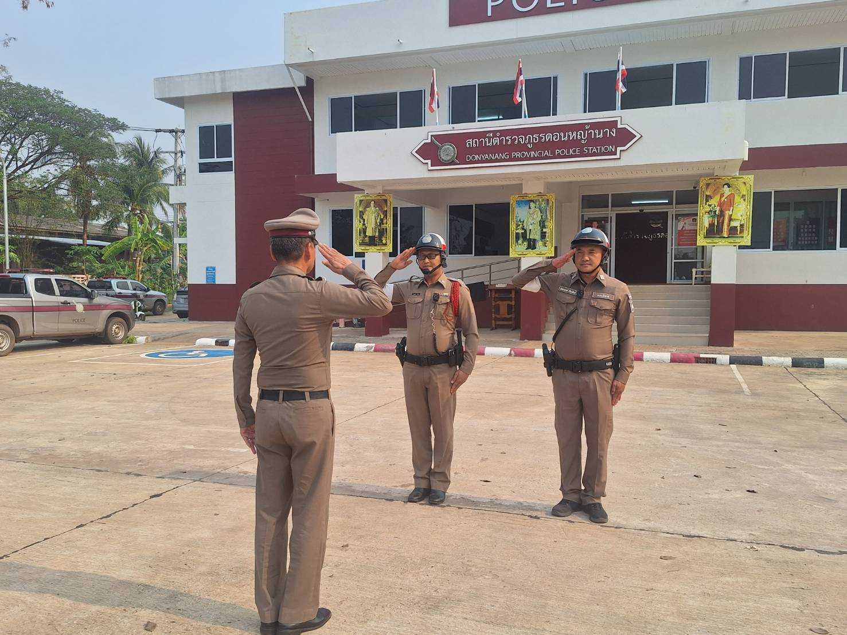

วันที่ 18 มีนาคม 2568 พ.ต.อ.เชาว์ ป้อมงาม ผกก.สภ.ดอนหญ้านาง อบรมเจ้าหน้าที่ ตำรวจจราจร ก่อนออกปฏิบัติหน้าที่ ให้ปฏิบัติตามกฎหมาย อย่างเคร่งครัด ไม่ให้เรียกรับ ทรัพย์สินหรือประโยชน์อื่นใด เพื่อช่วยเหลือผู้กระทำผิดทุกกรณี

สายงานสืบสวน
ปัจจัยที่จะเกิดความเสี่ยง | มาตรการจัดการความเสี่ยง | ผลการดำเนินการ
1. จับกุมผู้กระทำความผิดตามกฎหมาย อาญา  -เรียกทรัพย์สินหรือประโยชน์อื่นใด เพื่อแลกกับการไม่ให้ถูกจับกุม  -เรียกทรัพย์สินหรือประโยชน์อื่นใด เพื่อแลกกับการไม่ให้ถูกจับกุมดำเนินคดี  -เรียกทรัพย์สินหรือประโยชน์อื่นใด เพื่อแลกกับการไม่ให้ถูกจับกุม | 1.อบรม กำชับการปฏิบัติงาน ของเจ้าหน้าที่ ตรวจให้ปฏิบัติ ตามกฎหมายอย่างเคร่งครัดไม่ให้เรียกรับทรัพย์สินหรือ ประโยชน์อื่นใด เพื่อช่วยเหลือผู้กระทำผิด  2. จัดหาสวัสดิการเพิ่มเติมเพื่อ สร้างขวัญกำลังใจในการ ปฏิบัติหน้าที่  3. เสริมสร้างการควบคุมดูแล ผู้ใต้บังคับบัญชา ตามคำสั่ง 1212/2537  4.แต่งตั้งคณะกรรมการเพื่อ ติดตามและควบคุมการทุจริต ประจำสถานี | 1. ก่อนออกปฏิบัติหน้าที่ หัวหน้างานต้อง อบรม กำชับ การปฏิบัติงานของเจ้าหน้าที่ ตำรวจให้ปฏิบัติตามกฎหมาย อย่าง เคร่งครัด ไม่ให้เรียกรับ ทรัพย์สินหรือประโยชน์อื่นใด เพื่อจะเหลือผู้กระทำผดทุกกรณี  2. สอดส่องผู้ใต้บังคับบัญชา อย่าง สม่ำเสมอ เช่น ออกเยี่ยมเยียนครอบครัว เพื่อ สอบถามปัญหาต่าง ๆ  3. นำปัญหาต่าง ๆ ของผู้ใต้บังคับบัญชา เสมอ คณะกรรมการเพื่อติดตาม และควบคุมการทุจริต เพื่อ หาแนวท่างแก้ไขต่อไป

ภาพประกอบผลการดำเนินงาน

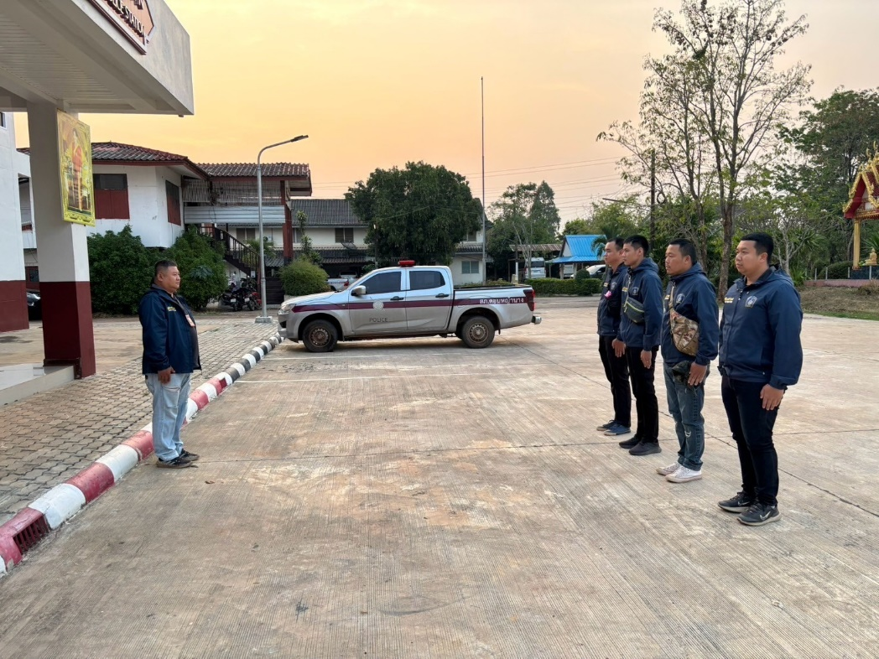

วันที่ 25 มีนาคม 2568 พ.ต.ท.ฉลองพรม บุญพรหม รอง ผกก.สส.สภ.ดอนหญ้านาง ปล่อยแถวชุดสืบสวนพร้อมทั้งขี้แจงภารกิจให้ปฏิบัติตามกฎหมาย อย่างเคร่งครัด ไม่ให้เรียกรับ ทรัพย์สินหรือประโยชน์อื่นใด เพื่อช่วยเหลือผู้กระทำความผิดทุกกรณี

สายงานสอบสวน
ปัจจัยที่จะเกิดความเสี่ยง | มาตรการจัดการความเสี่ยง | ผลการดำเนินการ
1. ยื่นคำร้องขอปล่อยตัว ชั่วคราวต่อพนักงาน สอบสวน ไม่นำเงินประกันตัวผู้ต้องหา ส่งเจ้าหน้าที่การเงินตามวันที่ทำการปล่อยตัวชั่วคราว | 1.อบรม กำชับการปฏิบัติงาน ของเจ้าหน้าที่ ตรวจให้ปฏิบัติ ตามกฎหมายอย่างเคร่งครัดไม่ให้เรียกรับทรัพย์สินหรือ ประโยชน์อื่นใด เพื่อช่วยเหลือผู้กระทำผิด  2. จัดหาสวัสดิการเพิ่มเติมเพื่อ สร้างขวัญกำลังใจในการ ปฏิบัติหน้าที่  3. เสริมสร้างการควบคุมดูแล ผู้ใต้บังคับบัญชา ตามคำสั่ง 1212/2537  4.แต่งตั้งคณะกรรมการเพื่อ ติดตามและควบคุมการทุจริต ประจำสถานี | 1. ก่อนออกปฏิบัติหน้าที่ หัวหน้างานต้อง อบรม กำชับ การปฏิบัติงานของเจ้าหน้าที่ ตำรวจให้ปฏิบัติตามกฎหมาย อย่าง เคร่งครัด ไม่ให้เรียกรับ ทรัพย์สินหรือประโยชน์อื่นใด เพื่อจะเหลือผู้กระทำผดทุกกรณี  2. สอดส่องผู้ใต้บังคับบัญชา อย่าง สม่ำเสมอ เช่น ออกเยี่ยมเยียนครอบครัว เพื่อ สอบถามปัญหาต่าง ๆ  3. นำปัญหาต่าง ๆ ของผู้ใต้บังคับบัญชา เสมอ คณะกรรมการเพื่อติดตาม และควบคุมการทุจริต เพื่อ หาแนวท่างแก้ไขต่อไป

ภาพประกอบ ผลการดำเนินงาน

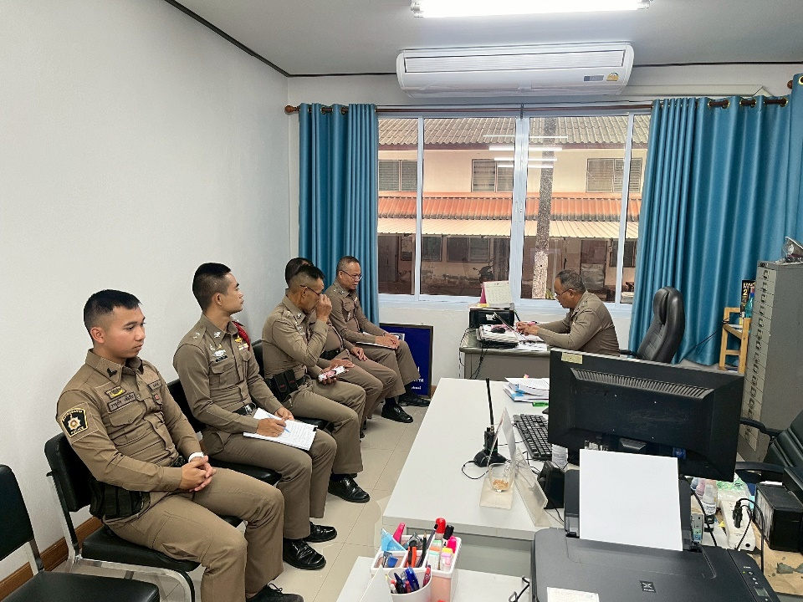

วันที่ 26 มีนาคม 2568 พ.ต.ท.วุฒิพงษ์ สายตรี รอง ผกก.(สอบสวน) สภ.ดอนหญ้านาง อบรมกำชับการปฏิบัติงาน ของเจ้าหน้าที่ตำรวจให้ปฏิบัติ ตามกฎหมายอย่างเคร่งครัด ไม่ให้เรียกรับทรัพย์สิน หรือ ประโยชน์อื่นใด เพื่อช่วยเหลือ ผู้กระทำผิด และกำชับเรื่องยื่นคำร้องขอปล่อยตัวชั่วคราว พนักงานสอบสวน กำชับนำเงินประกันตัวผู้ต้องหา ส่งเจ้าหน้าที่การเงินตามวันที่ ทำการปล่อยตัวชั่วคราวโดยได้ชี้แจง และกำชับเกี่ยวกับการปฏิบัติงานในหน้าที่ตลอดถึงข้อสั่งการของผู้บังคับบัญชา และติดตามความคืบหน้าสำนวนคดีที่อยู่ระหว่างการสอบสวน

คำสั่ง สถานีตำรวจภูธรดอนหญ้านาง
ที่ 37 / 2568
เรื่อง มาตรการควบคุมและเสริมสร้างความประพฤติและระเบียบวินัยข้าราชการตำรวจ
***********************
ตามคำสั่งกรมตำรวจที่ 1212/2537 ลงวันที่ 1 ตุลาคม 2537 เรื่อง มาตรการควบคุมและส่งเสริมความประพฤติและระเบียบวินัยข้าราชการตำรวจ ซึ่งสำนักงานตำรวจแห่งชาติยังคงใช้บังคับอยู่ โดยกำหนดให้มีการมอบหมายให้ปกครองบังคับบัญชา กวดขัน ควบคุม กำกับ ดูแลผู้ใต้บังคับบัญชาให้มีความประพฤติเป็นไปด้วยความเรียบร้อย ยึดถือกฎหมาย ระเบียบ ข้อบังคับ คำสั่ง ตลอดจนแบบแผน ธรรมเนียมข้าราชการตำรวจเป็นสำคัญ และเนื่องจากมีข้าราชการตำรวจในสังกัดเปลี่ยนแปลงหน้าที่ความรับผิดชอบและได้รับการแต่งตั้ง โยกย้ายให้ไปดำรงตำแหน่งสังกัดอื่น เพื่อให้การปกครองบังคับบัญชาข้าราชการตำรวจในสังกัดให้เป็นปัจจุบัน
สถานีตำรวจภูธรดอนหญ้านาง จึงมอบหมายความรับผิดชอบให้ผู้บังคับบัญชา กำกับ ดูแล ผู้ใต้บังคับบัญชา และกำกับ ดูแลความประพฤติข้าราชการตำรวจ ดังนี้
1. พันตำรวจเอกเชาว์ ป้อมงาม ผู้กำกับการสถานีตำรวจภูธรดอนหญ้านาง ปกครองบังคับบัญชา และกำกับ ดูแลความประพฤติข้าราชการตำรวจ ดังนี้
1.1) พันตำรวจโท วุฒิพงษ์ สายตรี รองผู้กำกับการ(สอบสวน)ฯ
1.2) พันตำรวจโท ณัฐพล โอฆะพนม รองผู้กำกับการป้องกันปราบปราม
1.3) พันตำรวจโท ฉลองพรหม บุญพรม รองผู้กำกับการสืบสวนฯ

2. พันตำรวจโท วุฒิพงษ์ สายตรี รองผู้กำกับการสอบสวน สถานีตำรวจภูธรดอนหญ้านาง ปกครองบังคับบัญชา และ กำกับ ดูแลความประพฤติข้าราชการตำรวจดังนี้
2.1) พันตำรวจตรีนัฐพล คำสีดา สารวัตรสอบสวนฯ

3. พันตำรวจโท ฉลองพรหม บุญพรม รองผู้กำกับการสืบสวน สถานีตำรวจภูธรดอนหญ้านาง ปกครองบังคับบัญชา และกำกับ ดูแลความประพฤติข้าราชการตำรวจ ดังนี้
3.1) พันตำรวจโท ธนยศ ทองทิพย์ สารวัตรสืบสวนฯ

4. พันตำรวจโท อุดร ศรีทุมมา สารวัตรอำนวยการ สถานีตำรวจภูธรดอนหญ้านาง ปกครอง บังคับบัญชา และ กำกับ ดูแล ความประพฤติข้าราชการตำรวจ ดังนี้
4.1) ร้อยตำรวจโทเจตต์ติพงศ์ วะสมบัติ รองสารวัตรสายงานปฏิบัติการป้องกันปราบปรามฯ

5. พันตำรวจโท ณัฐพล โอฆะพนม รองผู้กำกับการป้องกันปราบปราม สถานีตำรวจภูธรดอนหญ้านาง ปกครอง บังคับบัญชา และ กำกับ ดูแลความประพฤติข้าราชการตำรวจ ดังนี้
5.1) ว่าที่พันตำรวจโท เอกภพ แสงสุข สารวัตรป้องกันปราบปรามฯ
6. พันตำรวจโท ธนยศ ทองทิพย์ สารวัตรสืบสวน สถานีตำรวจภูธรดอนหญ้านาง ปกครอง บังคับบัญชา และกำกับดูแลความประพฤติข้าราชการตำรวจ ดังนี้
6.1) ดาบตำรวจอนุชิต นันที ผู้บังคับหมู่งานป้องกันปราบปรามฯ
6.2) สิบตำรวจเอกสิทธิศักดิ์ แก้วสุวรรณ ผู้บังคับหมู่งานป้องกันปราบปรามฯ
6.3) สิบตำรวจตรีวชิระพงศ์ มาตะระ ผู้บังคับหมู่งานป้องกันปราบปรามฯ
6.4) สิบตำรวจตรี สรายุท คุณบุราณ ผู้บังคับหมู่งานป้องกันปราบปรามฯ

7. ว่าที่พันตำรวจโท เอกภพ แสงสุข สารวัตรป้องกันปราบปราม สถานีตำรวจภูธรดอนหญ้านาง ปกครอง บังคับบัญชา และกำกับดูแลความประพฤติข้าราชการตำรวจ ดังนี้
7.1) ร้อยตำรวจเอกจิรวัฒน์ ศิริชัยภัยกุล รองสารวัตรธุรการฯ
7.2) ร้อยตำรวจเอกมงคลชัย พรมสุริย์ รองสารวัตรป้องกันปราบปรามฯ
7.3) ร้อยตำรวจเอกพลกฤติ ภูไชยแสง รองสารวัตรสืบสวนฯ
7.4) ร้อยตำรวจเอกสินสมบัติ ไวแพน รองสารวัตรป้องกันปราบปรามฯ
7.5) ร้อยตำรวจโทวินัส กกแก้ว รองสารวัตรสายงานปฏิบัติการป้องกันปราบปรามฯ 7.6) ร้อยตำรวจโทสาคร สีดาห้าว รองสารวัตรสายงานปฏิบัติการป้องกันปราบปรามฯ

8. พันตำรวจตรี นัฐพล คำสีดา สารวัตรสอบสวน สถานตำรวจภูธรดอนหญ้านาง ปกครอง บังคับบัญชาและกำกับดูแลความประพฤติข้าราชการตำรวจ ดังนี้
8.1) ร้อยตำรวจเอกพิทักษ์พงษ์ ภูพิพัฒน์ รองสารวัตร(สอบสวน)ฯ
8.2) ว่าที่ร้อยตำรวจโทอัครพล โสมา รองสารวัตร(สอบสวน)ฯ
8.3) ร้อยตำรวจโทประวัติ เทียบหนู รองสารวัตรสายงานสืบสวนฯ

9. ร้อยตำรวจเอกจิรวัฒน์ ศิริชัยภัยกุล รองสารวัตรธุรการ สถานีตำรวจภูธรดอนหญ้านาง ปกครอง บังคับบัญชา และ กำกับ ดูแลความประพฤติข้าราชการตำรวจ ดังนี้
9.1) ดาบตำรวจทองเด่น ศรีขันแก้ว ผู้บังคับหมู่งานป้องกันปราบปรามฯ
9.2) ดาบตำรวจพิชิต สืบชา ผู้บังคับหมู่สายตรวจฯ
9.3) สิบตำรวจโทภัชกร วังคีรี ผู้บังคับหมู่งานป้องกันปราบปรามฯ

10. ร้อยตำรวจเอกมงคลชัย พรมสุริย์ รองสารวัตรป้องกันปราบปราม สถานีตำรวจภูธรดอนหญ้านาง ปกครองบังคับบัญชา และ กำกับ ดูแลความประพฤติข้าราชการตำรวจ ดังนี้
10.1) ดาบตำรวจวรปฐม ทาบุดา ผู้บังคับหมู่งานป้องกันปราบปรามฯ
10.2) สิบตำรวจตรี ภาณุวิชญ์ คณนานุกูลชัย ผู้บังคับหมู่ผู้ช่วยพนักงานสอบสวนฯ
10.3) สิบตำรวจตรีศตวรรษ นวนพา ผู้บังคับหมู่ผู้ช่วยพนักงานสอบสวนฯ

11. ร้อยตำรวจเอกพลกฤต ภูไชยแสง รองสารวัตรสืบสวน สถานีตำรวจภูธรดอนหญ้านาง ปกครองบังคับบัญชา และ กำกับ ดูแลความประพฤติข้าราชการตำรวจ ดังนี้
11.1) ร้อยตำรวจตรีแก่นนคร พลจ่า ผู้บังคับหมู่งานป้องกันปราบปรามฯ
11.2) สิบตำรวจตรี นัฐพงษ์ ดิลกลาภ ผู้บังคับหมู่งานป้องกันปราบปรามฯ

12. ร้อยตำรวจเอกสินสมบัติ ไวแพน รองสารวัตรป้องกันปราบปราม สถานีตำรวจภูธรดอนหญ้านาง ปกครองบังคับบัญชา และ กำกับ ดูแลความประพฤติข้าราชการตำรวจ ดังนี้
12.1) ดาบตำรวจพัฒนพงศ์ เรืองศิลป์ ผู้บังคับหมู่สายตรวจฯ

13. ร้อยตำรวจเอกพิทักษ์พงษ์ ภูพิพัฒน์ รองสารวัตรสอบสวน สถานีตำรวจภูธรดอนหญ้านาง ปกครองบังคับบัญชา และ กำกับ ดูแลความประพฤติข้าราชการตำรวจ ดังนี้
13.1) สิบตำรวจตรี ชินวัตร ฤทธิ์ทรงเมือง ผู้บังคับหมู่ผู้ช่วยพนักงานสอบสวนฯ
13.2) สิบตำรวจตรีวายุภัค เพียซิน ผู้บังคับหมู่งานป้องกันปราบปรามฯ
14 ร้อยตำรวจโทเจตต์ติพงศ์ วะสมบัติ รองสารวัตรสายงานปฏิบัติการป้องกันปราบปราม
สถานีตำรวจภูธรดอนหญ้านาง ปกครองบังคับบัญชา และ กำกับ ดูแลความประพฤติข้าราชการตำรวจ ดังนี้
14.1) สิบตำรวจโท ภานุพงศ์ สมบัติดี ผู้บังคับหมู่งานป้องกันปราบปรามฯ 14.2) สิบตำรวจโท ลัทธพล แสงอ้น ผู้บังคับหมู่สายตรวจฯ
ให้ข้าราชการตำรวจทุกนายปฏิบัติหน้าที่ตามคำสั่งอย่างเคร่งครัด คำสั่งใดที่ขัดแย้งกับคำสั่งนี้ให้ยกเลิกและให้ถือปฏิบัติตามคำสั่งนี้แทน จนกว่าจะมีคำสั่งเปลี่ยนแปลง
ทั้งนี้ ตั้งแต่บัดนี้ เป็นต้นไป จนกว่าจะมีคำสั่งเปลี่ยนแปลง

สั่ง ณ วันที่ 11 มีนาคม พ.ศ.2568

พันตำรวจเอก 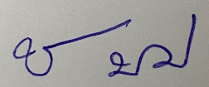
( เชาว์ ป้อมงาม )
ผู้กำกับการสถานีตำรวจภูธรดอนหญ้านาง

